**劳动节快乐|筑牢安全防线 彰显责任担当——集团节前工作纪实**

五月的微风拂过城市街巷，节日的喜庆氛围日渐浓厚。在这劳动者共同的节日里，集团上下以高度的责任感和使命感，织密安全防护网，筑牢平安基石。

从拔河赛场的团结协作到基层一线的细致排查，从消防设施的全面体检到应急能力的专项提升，各项目以扎实的行动践行“安全无假期”的承诺，用专业与专注为客户单位和群众撑起一方平安晴空。

**一、凝心聚力展风采**

节日前夕，集团邻里中心项目通过一场热火朝天的拔河比赛拉开了迎五一的序幕。集团安保部与物业各部门员工同场竞技，在呐喊助威中消弭部门壁垒，于挥汗如雨间升华同事情谊，绳索间的角力也化作团队凝聚力的生动注脚。

“齐心协力，劲往一处使”是拔河比赛的精髓，也是安保工作的真实写照。正如在日常执勤中需要全体队员密切配合、快速响应一样，这场看似简单的比赛生动诠释了安保工作要**“心往一处想、智往一处谋、力往一处使”**的要求。

**队员们紧握绳索时的专注神情，正如巡查时紧盯监控画面的专业姿态；而在比赛中协调发力的默契配合，也像是突发事件处置中各岗位的协同联动。**

而这类活动不仅缓解了员工的工作压力，更强化了部门之间的协作意识。队员们在比赛过程中紧密合作、共同发力的场景，也展现了安保团队团结拼搏的精神面貌。**这种寓教于乐的团建活动，既是对“团结就是力量”这一安保铁律的生动演绎，也为节日期间“拉得出、顶得上”的应急响应能力提供了坚实保障，为即将到来的节日安保工作打下了良好的联动基础。**

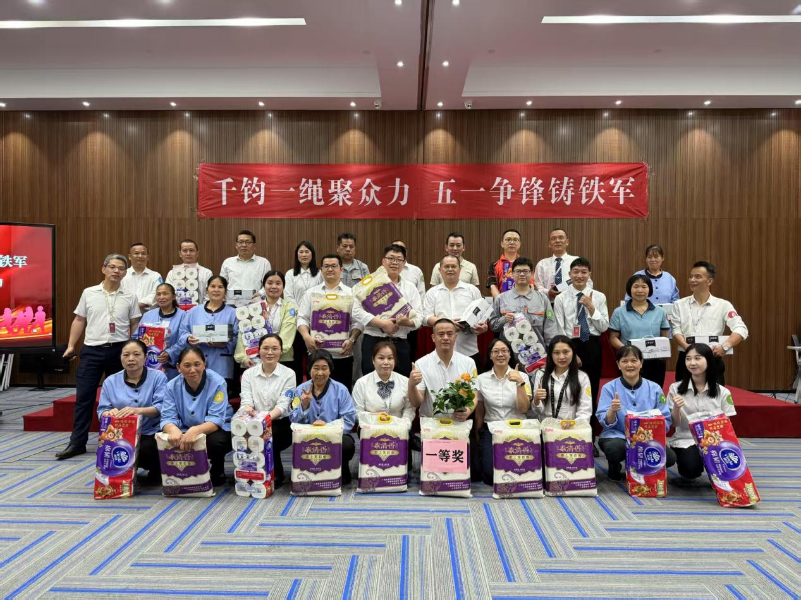

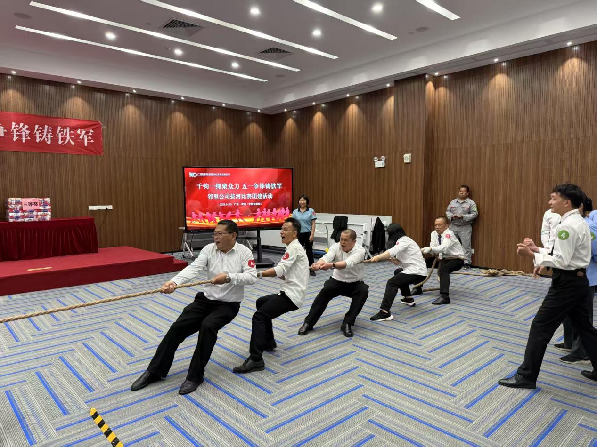

1. **深入基层听心声**

**节前安全工作的核心在于“人”。**随着五一假期的临近，集团为切实保障节日期间各服务单位的安全稳定，提高各项目突发事件应对能力，在28日-30日组织开展**“双人结对下基层”**活动，成立专项工作领导小组，由集团管理部门牵头部署，经营管理部负责人带队深入基层一线，对商场、医院、学校、大型写字楼等重点项目进行“拉网式”安全巡检。

在巡检过程中，集团专项小组主要以**“三查三谈”**为抓手，紧紧围绕着**查隐患，谈需求，**重点检查各项目消防设施设备运行状态，确保灭火器压力正常、消防通道畅通无阻；查看安防系统运作情况，测试监控探头角度是否合理、报警装置是否灵敏；检查员工宿舍用电安全，排查私拉电线等隐患。同时，与一线员工促膝长谈，了解岗位操作中的实际困难，倾听员工对职业规划、生活保障的诉求，让管理更有温度。

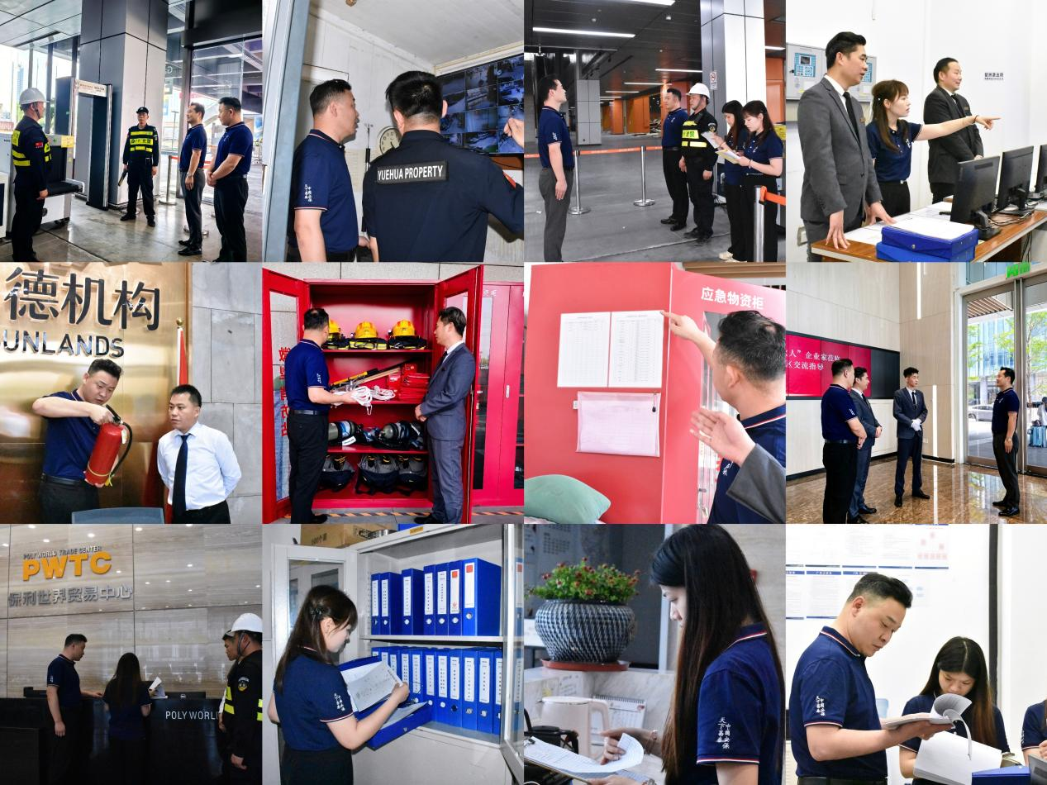

**走访不是形式，而是发现问题的“显微镜”。**通过面对面交流，集团及时掌握了基层存在的设备配置不足、个别设备老化等实际问题，现场及时协调解决员工反映的宿舍维修、值班安排等具体事项，并建立问题整改台账跟踪落实。这种**“脚步沾泥、眼睛向下”**的工作方式，进一步实现着**“问题在一线解决，信心在一线凝聚”**，为节日安保工作奠定了坚实的群众基础。

**三、严查密防保平安**

安全是发展的底线，更是服务的生命线。集团以**“全覆盖、零容忍、重实效”**为原则，组织各项目开展节前安全大检查，并形成图文并茂的详细内容上报。他们通过“横向到边、纵向到底”的网格化排查，将隐患消除在萌芽状态。

有的项目联合多部门对餐饮店铺、消防通道进行**“地毯式”**排查，清理违规堆放物品；有的项目发现消防设备破损后立即联动甲方更换，确保设施随时处于战备状态；有的项目则对商场空铺、车场抽水设备等关键点位逐一“把脉”；有的项目检修电梯，加固外墙松动部件，将雷雨季节的风险扼杀于萌芽；有的项目建立隐患整改台账，实现问题可追溯、责任可倒查。

他们坚信着设备安全无小事，一钉一铆的紧固，托起的是万家灯火的安宁。

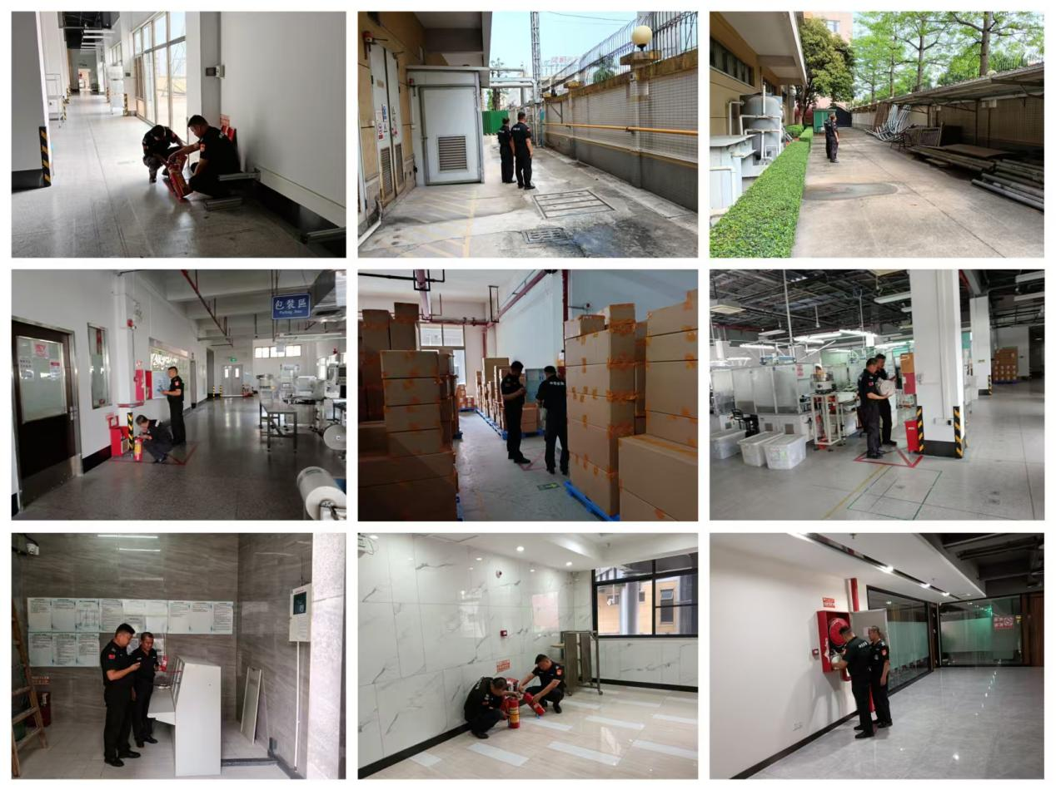

而在娱乐场所、餐饮店铺，集团的安保人员不仅是检查者，更是安全知识的传播者。

他们针对商户、业主差异化需求，开展“靶向式”安全宣传。在电影院、KTV等娱乐场所，他们重点讲解初期火灾扑救技巧；对餐饮后厨员工，他们手把手教授灭火器使用技巧，演示油锅灭火器使用要领，，反复强调“用火用电不离人”的准则，让商户从“被动整改”转向“主动预防”；面向写字楼白领，他们普及应急疏散路线图。

一句“教会每个人用消防器材”的朴实承诺，折射出“人人都是安全员”的深谋远虑。

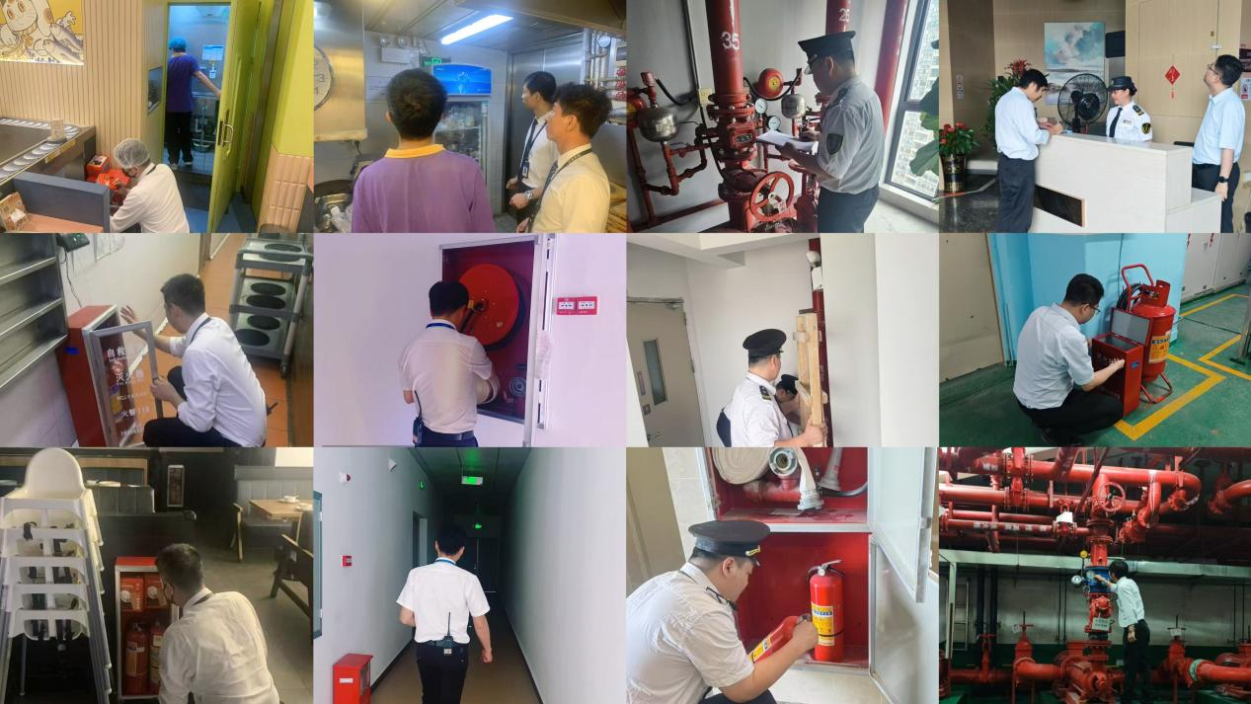

**四、练兵强技提效能**

突发事件考验的是平日积累。为了提高队员们面对紧急情况时的应对能力，保障项目的平稳运行，集团某商场项目也在节前配合客户单位开展了综合应急能力及院前救护培训。

在培训中，讲师采取**“理论知识讲解+线下实操练习”**相结合的模式，结合真实案例，用通俗易懂的语言对心肺复苏等常用急救措施、创伤包扎急救技能进行专业系统讲解，帮助队员们快速掌握急救要点。

随后他们重点演练了气道埂塞急救法、止血包扎、心肺复苏等常用急救措施，并通过模拟紧急救援、伤员搬运等场景，指导队员完成环境评估、伤情判断、紧急呼救、心肺复苏全流程操作及效果评估等演练环节，随后又通过队员分组开展实操训练，将学习成果转化为实战能力，反复锤炼队员的快速反应与协同处置能力。

**多年来，集团始终将员工培训视为安全管理的“软基建”，强调只有练就“眼明、手快、心细”的真本领，才能在关键时刻拉得出、顶得上、打得赢。**

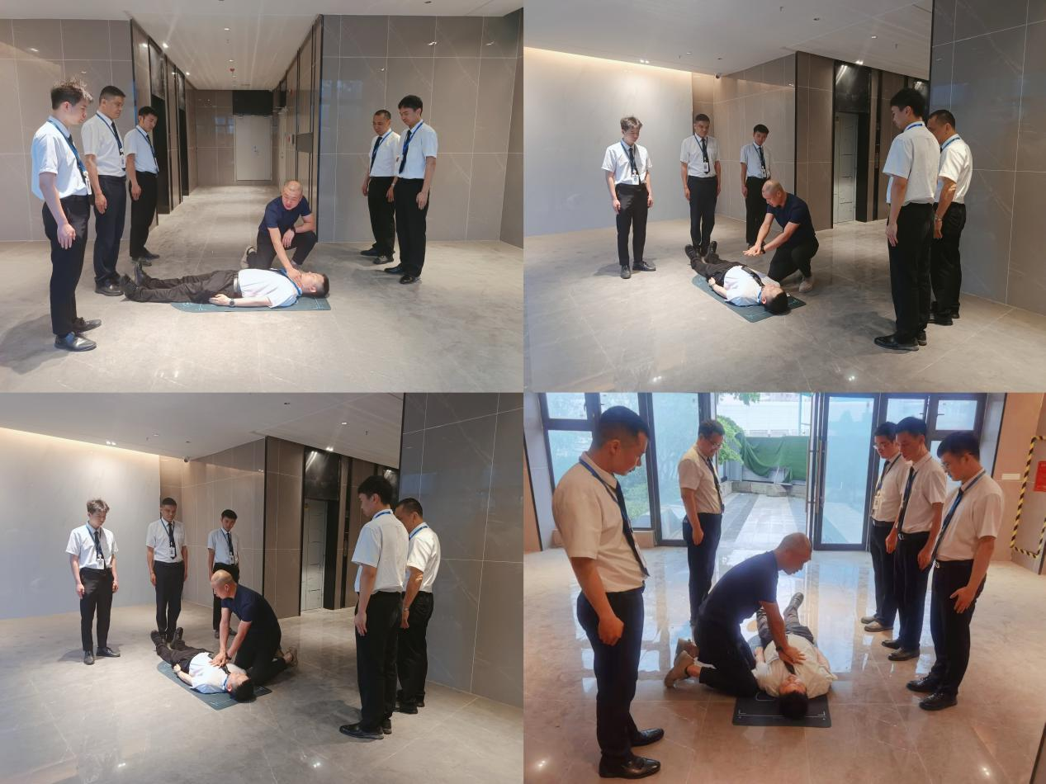

五一假期是休闲出游的黄金期，更是安全保卫的攻坚期。从消防设施的每一处接口，到巡逻打卡的每一个脚印；从培训课堂的每一次互动，到员工宿舍的每一句叮咛——集团用“绣花功夫”织就安全网络，以“工匠精神”打磨服务品质。

**在这个属于劳动者的节日里，我们也致敬所有奋战一线的安保同仁：是你们用脚步丈量责任的尺度，用双手托举平安的重量；是你们让“劳动最光荣”的赞歌有了最铿锵的注脚。**

未来，集团将继续以“永远在路上”的韧劲，书写“人民保安为人民”的崭新篇章！